execuția bugetului general consolidat
31 IULIE 2021

Execuția bugetului general consolidat în primele șapte luni ale anului 2021 s-a încheiat cu un deficit de 33,97 mld lei (2,89% din PIB) în scădere, față de deficitul de 49,68 mld lei (4,71% din PIB), înregistrat la aceeaşi perioadă a anului 2020. (Anexa nr. 1 și Anexa nr. 2).
Această evoluție pozitivă a fost determinată de creșterea veniturilor bugetare cu 1,38 puncte procentuale din PIB (an/an), influențată în principal de avansul încasărilor din TVA și fonduri europene precum și de reducerea cheltuielilor bugetare cu 0,44 puncte procentuale din PIB în contexul reducerii dinamicii cheltuielilor de personal. De asemnea, în luna iulie se remarcă un sold bugetar aprope de zero (-0,16 mld lei), față de -4,5 mld lei înregistrat în luna iulie 2020.
Totodată, în perioada ianuarie-iulie 2021 cheltuielile de investiții au fost cu 4,87 mld lei mai mari față de aceeași perioadă a anului precedent, iar plățile cu caracter excepțional generate de epidemia COVID-19 au fost de 9,18 mld lei (14,05 mld lei, respectiv 1,2% din PIB).

- veniturile bugetului general consolidat

Veniturile bugetului general consolidat au însumat 211,15 mld lei în primele șapte luni ale anului 2021, cu 20,6% peste nivelul încasat în aceeași perioadă a anului trecut. Acest avans a fost influențat de încasările reduse din perioada martie-iulie 2020 - ca efect al unor măsuri de sprijinire a contribuabililor (amânarea termenelor de plată, bonificații și scutiri), redresarea indicatorilor economici, dar și de recuperarea parțială a unor categorii de venituri (TVA, contribuții de asigurări, impozit pe venit și profit). Cele mai însemnate creșteri nominale s-au înregistrat în cazul TVA, contribuțiilor de asigurări și fondurilor europene.
Încasările din impozitul pe salarii și venit au totalizat 16,59 mld lei în perioada ian-iul 2021, consemnând o creștere de 15,6% (an/an), susținută de sporul încasărilor din impozitul aferent pensiilor (+46,5%), impozitul pe dividende (+30,2%), respectiv Declarația unică (+20,0%).
Totodată, veniturile din impozitul pe salarii au sporit cu 11,2%, înregistrând o dinamică superioară celei înregistrate de fondul de salarii din economie de 7,8% (Fig. 1).
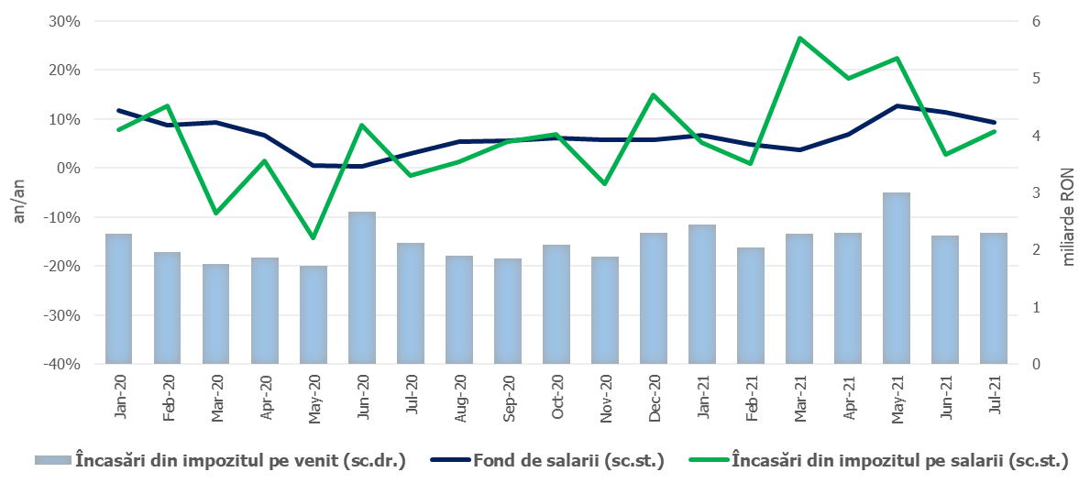
Sursa: MF, INS, calcule proprii
Fig.1 Impozitul pe venit
Contribuțiile de asigurări au înregistrat 73,23 mld lei în primele șapte luni ale anului 2021, în creștere cu 13,0% (an/an). Ca și în cazul impozitului pe venit, evoluția este superioară dinamicii fondului de salarii (Fig. 2) și a fost influențată atât de încasările reduse din perioada comparabilă a anului 2020, cât și de recuperarea parțială a contribuțiilor amânate la plată în anul trecut.
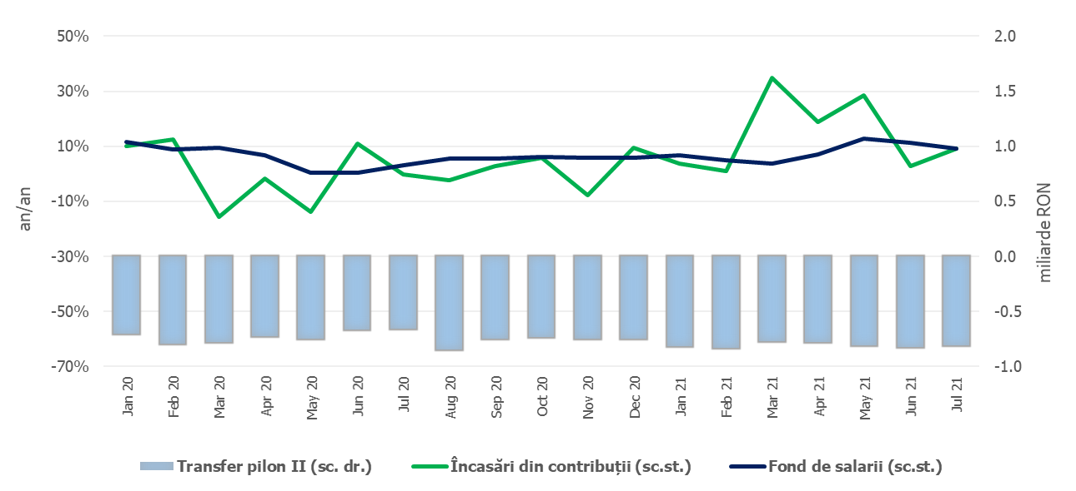
Sursa: MF, INS, calcule proprii
Fig.2. Contribuții de asigurări
Încasările din impozitul pe profit au însumat 12,86 mld lei în ian-iul 2021, în creștere cu 25,7% (an/an). Acest avans a fost determinat de principala componentă – încasările din impozitul pe profit de la agenții economici, cu o dinamică pozitivă de 29,0% (an/an).
Încasările nete din TVA au înregistrat 42,97 mld lei în primele șapte luni ale anului curent, în creștere cu 43,9% (an/an). În același timp, restituirile de TVA au însumat 14,22 mld lei în perioada analizată, cu 1,4% peste nivelul înregistrat în ian-iul 2020. Evoluția încasărilor din TVA a fost influențată de baza redusă aferentă anului trecut (în principal din perioada mar-iul - când au fost implementate măsurile de amânare a termenului de plată a TVA), recuperarea parțială a TVA amânat la plată în 2020, respectiv redresarea bazei macroeconomice relevante.
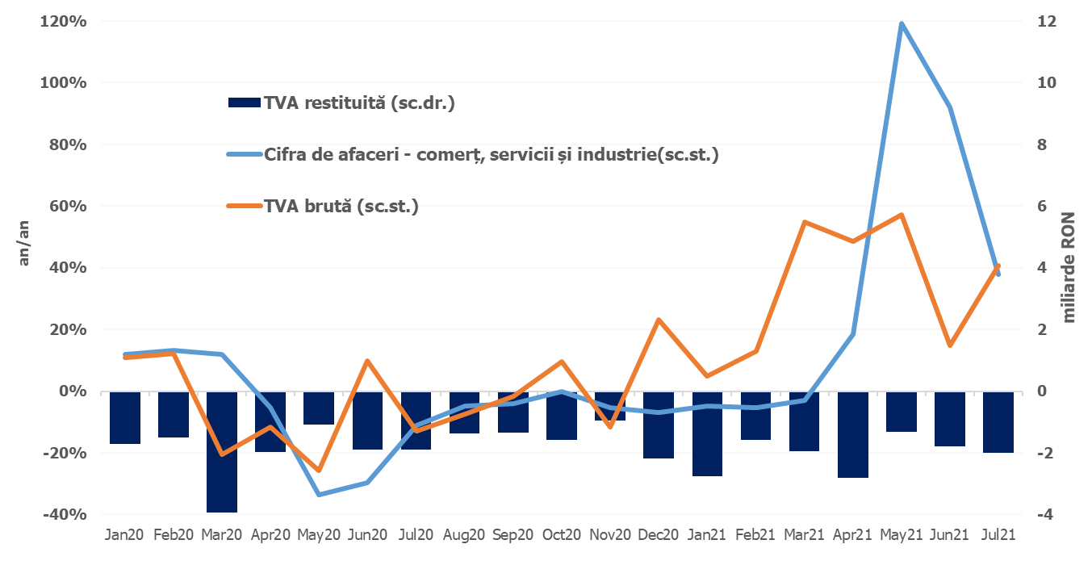
Sursa: MF, INS, calcule proprii
Fig.3 Încasările din taxa pe valoarea adăugată
Veniturile din accize au însumat 19,41 mld lei în ian-iul 2021, în creștere cu 17,1% (an/an). În structură, se remarcă o dinamică de 18,2% în cazul încasărilor din accizele pentru produsele energetice, în condițiile normalizării consumului de carburanți față de perioada de referință, respectiv un avans de 13,7% al încasărilor din accizele pentru produse din tutun, susținută și de majorarea accizei la țigarete.
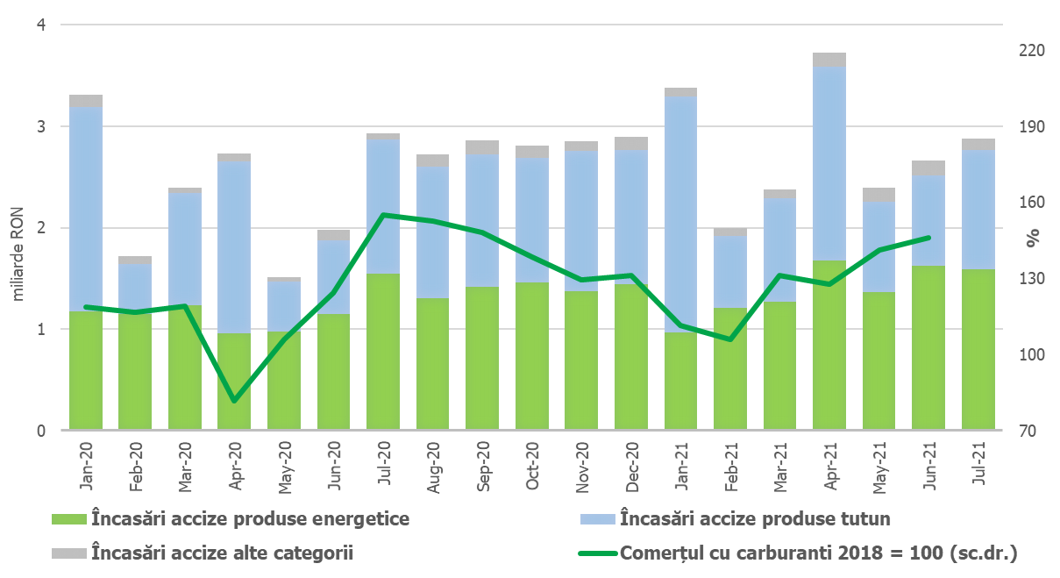
Sursa: MF, INS, calcule proprii
Fig.4 Încasările din accize
Veniturile nefiscale au însumat 16,92 mld lei în ian-iul 2021, înregistrând o creștere de 8,6% (an/an), această creștere fiind determinată și de înregistrarea sumelor din vânzarea certificatelor de emisii de gaze cu efect de seră, potrivit prevederilor art.10, alin.(1), lit.d) din Ordonanţă de urgenţă a Guvernului nr. 115/2011.
Sumele rambursate de Uniunea Europeană în contul plăților efectuate și donații au totalizat 14,25 mld lei în primele șapte luni ale anului 2021, în creștere cu 35,5% față de nivelul înregistrat în aceeași perioadă a anului trecut.

- CHELTUIELILE bugetului general consolidat
Cheltuielile bugetului general consolidat în sumă de 245,12 mld lei au crescut în termeni nominali cu 9,0% comparativ cu aceeași perioadă a anului precedent.
Pe primele șapte luni ale anului 2021 cheltuielile de investiții au fost cu 4,87 mld lei mai mari față de aceeași perioadă a anului precedent, iar plățile cu caracter excepțional generate de epidemia COVID-19 au fost de 9,18 mld lei.
Cheltuielile de personal au însumat 65 mld lei, în creștere cu 2,9% comparativ cu aceeași perioadă a anului precedent. Exprimate ca pondere în PIB, cheltuielile de personal reprezintă un nivel de 5,5% din PIB, cu 0,5 puncte procentuale mai puțin față de aceeași perioadă a anului anterior. Din total cheltuielilor de personal, plățile reprezentând stimulentul de risc acordat pentru COVID 19 au fost de 70,87 milioane lei, precum și alte cheltuieli de personal, inclusiv sporuri acordate personalului medical şi auxiliar implicați în activităţile cu pacienţii diagnosticaţi cu COVID-19 de aproximativ 1.672,41 milioane lei.
Cheltuielile cu bunuri și servicii au fost 32,76 mld lei, în creștere cu 8,9% comparativ cu aceeași perioadă a anului precedent. O creștere se reflectă la bugetul de stat, respectiv 31,4% față de aceeași perioadă a anului precedent, precum și la bugetul Fondului național unic de asigurări sociale de sănătate de 9,3%, în principal, conform datelor comunicate de ordonatorii principali de credite, 4,54 mld lei din total bunuri și servicii reprezintă plăți pentru medicamente, materiale sanitare, reactivi și alte produse necesare diagnosticării și tratării pacienților infectați cu coronavirusul SARS-CoV-2, precum și plata pentru vaccinuri împotriva Covid -19.
Cheltuielile cu asistența socială au fost de 87,55 mld lei în creștere cu 9,4% comparativ cu aceeași perioadă a anului precedent. Evoluția cheltuielilor cu asistența socială a fost influențată, în principal, de majorarea punctului de pensie de la 1 septembrie 2020 cu 177 lei, respectiv de la 1.265 lei la 1.442 lei. De asemenea, se reflectă și majorarea de la 1 septembrie 2020 a nivelului îndemnizației sociale pentru pensionari garantată de la 704 lei la 800 lei, precum și majorările privind alocațiile de stat pentru copii începând cu 1 ianuarie 2020, cu 1 august 2020 care reprezintă o creștere a alocației cu aprox. 20% mai mare decât cea plătită în luna iulie 2020, precum și cu 1 ianuarie 2021 care reprezintă o creștere a alocației cu aprox. 16% mai mare decât cea plătită în luna decembrie 2020.
Totodată, se continuă plățile pe măsurile care au fost luate cu caracter excepțional, în domeniul social și economic, pentru diminuarea efectelor negative generate de pandemia de COVID 19. Astfel, până la sfârșitul lunii iulie, s-au plătit pe măsuri active 1.500,06 mil lei, respectiv 602,61 mil lei pentru îndemnizații acordate pe perioada suspendării temporare a contractului individual de muncă din inițiativa angajatorului, 190,92 mil lei pentru îndemnizații acordate pentru alți profesioniști și pentru persoanele care au încheiate convenții individuale de muncă care întrerup activitatea ca urmare a efectelor SARS-CoV-2, 319,23 mil lei pentru sume acordate angajatorilor pentru decontarea unei părți a salariului brut al angajaților menținuți în muncă, 52,50 mil lei sume acordate angajatorilor pentru încadrarea în muncă a unor categorii de persoane, precum și 334,8 milioane lei îndemnizații acordate pe perioada reducerii temporare a activității pentru profesioniști precum și pentru persoanele care au încheiate convenții individuale de muncă în baza Legii nr.1/2005.
De asemenea, se continuă decontările îndemnizațiilor de asigurări sociale de sănătate pentru concedii medicale în scopul diminuării stocului de plăți restante aferente acestora, astfel că la sfârșitul lunii iulie plățile au fost de 2.550,8 milioane lei.
Cheltuielile cu subvențiile au fost de 3,7 mld lei, o mare parte dintre acestea fiind alocate către transporturi, respectiv subvenții pentru transportul călătorilor, precum și pentru sprijinirea producătorilor agricoli.
Alte cheltuieli au fost de 4,4 mld lei, reprezentând, în principal, sume aferente titlurilor de plată emise de Autoritatea Națională pentru Restituirea Proprietăților, conform legislației în vigoare, burse pentru elevi și studenți, alte despăgubiri civile, precum și îndemnizații acordate părinților pentru supravegherea copiilor pe perioada închiderii temporare a unităților de învățământ.
Cheltuielile privind proiectele finanțate din fonduri externe nerambursabile (inclusiv subvențiile de la Uniunea Europeană aferente agriculturii) au fost de 15,79 mld lei, cu 31,2% mai mari comparativ cu anul precedent.
Cheltuielile pentru investiții, care includ cheltuielile de capital, precum și cele aferente programelor de dezvoltare finanțate din surse interne și externe, au fost în valoare de 25,28 mld lei, în creștere cu 23,9% comparativ cu aceeași perioadă a anului precedent când au fost în valoare de 20,41 mld lei. De asemenea, se observă o creștere mai accentuată a proiectelor finanțate din fonduri externe nerambursabile postaderare, acestea reprezentând 52,75% din totalul cheltuielilor pentru investiții pe primele șapte luni ale anului 2021.
De asemenea, din bugetul Ministerului Afacerilor Interne s-au plătit 186,37 milioane lei pentru achiziționarea de produse - stocuri de urgență medicală, inclusiv scannere termice pentru combaterea răspândirii infecției cu coronavirusul SARS-COV-2.
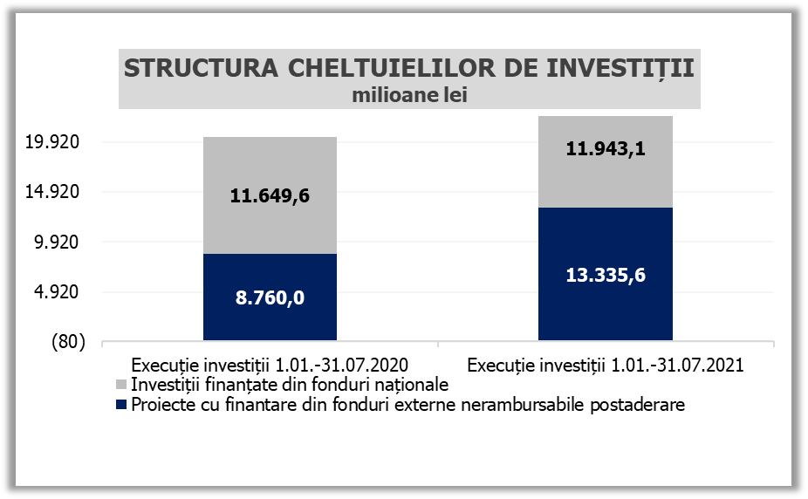
Sursa: MF
Fig. 5 Structura cheltuielilor de investiții

Evoluția fondului de salarii din economie reflectă dinamicile câștigului salarial mediu brut (7,9%) și a numărului mediu de salariați (-0,1%) înregistrate în perioada dec20-iun21 comparativ cu dec19-iun20.
Dețin o pondere de aproximativ 97% în această categorie.
Veniturile nete din TVA reprezintă diferența dintre TVA colectată sau brută și restituirile de TVA.
8,4% începând cu 1 ianuarie 2021 și 5,6% începând cu 1 aprilie 2021

